ГУ «Городокский районный центр гигиены и эпидемиологии»

Пройти бесплатное анонимное обследование на ВИЧ можно в поликлинике УЗ «Городокская ЦРБ» в кабинете № 211 с 8.00 до 17.00

ГУ «Городокский районный центр гигиены и эпидемиологии»
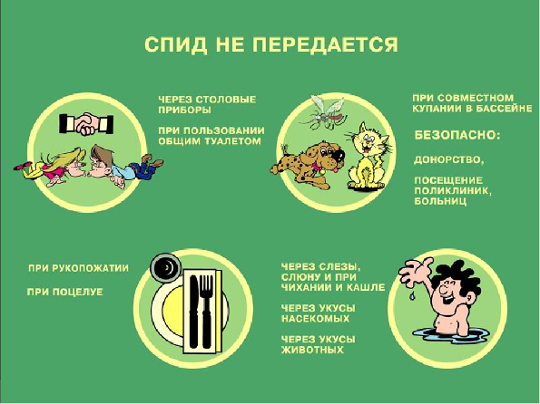
Пройти бесплатное анонимное обследование на ВИЧ можно в поликлинике УЗ «Городокская ЦРБ» в кабинете № 211 с 8.00 до 17.00

